KETTŐZŐDÉS

1.Mi lehet Ágfalvi Ágota baja?
A disszociatív vagy többszörös személyiség meghatározó jellemzője, hogy az egyénnek két vagy (az esetek felében) több elkülönült személyisége van saját névvel, emlékezetkieséssel vagy a nélkül, melyek között kisebb-nagyobb mértékű átjárás lehetséges.
Hallottál már erről a betegségről?

2. Nézd meg Egon Schiele Kettős portrékép című festményét! Hasonlítsd össze a mese illusztrációjával!

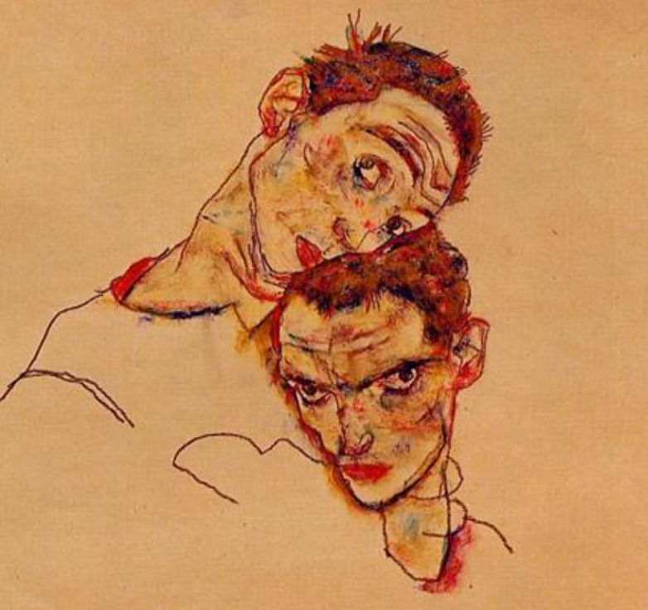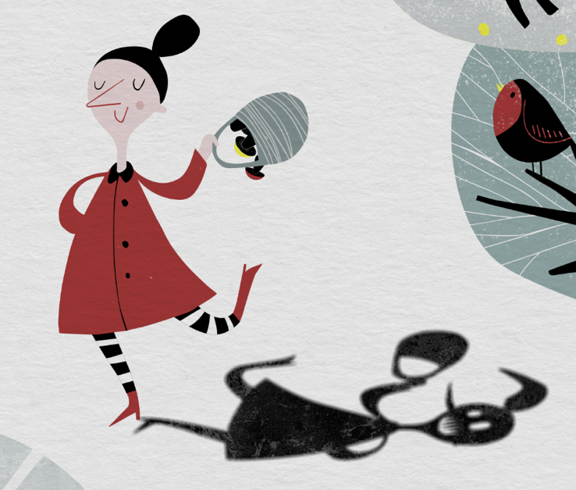

3. Kivel találkoznál, beszélgetnél szívesen: Ágfalvi Ágotával vagy Lelombozó Lengubóval? Válaszodat indokold!

